基于GIS的农田精准生产决策与管理系统研究方案

示范区：以点带面，重点是做好点

无棣核心示范区、东营市核心示范区（一邦农业公司）、汇邦渤海公司、东营市现代畜牧业示范区（黄河农场一分场）

研究内容与目标
本项目研究总目标为构建“基于GIS的农田精准生产决策与管理系统”，主要内容包括：
（1）构建基于GIS的农田精准生产空间数据库。实现与大数据采集系统的无缝衔接，从中实时获取数据并预处理和挖掘分析，探索农业生产数据的区域空间分布和时空动态变化规律。具体包括两个方面：
①建立农田地块、土壤、地下水、苗情、灌排水等监测指标体系；
②建立基于GIS的农田精准生产空间数据库。
（2）基于GIS的农田精准生产决策系统研发。
研发建立基于GIS的农田精准生产决策系统，构建集成墒情预警、精准施肥、病虫害防治、作物种植等相关模型，实现粮食生产关键因素实时监测预警、田间生产技术措施的智能生成和自动触发。具体包括以下功能：
①根据田间土壤墒情，实现农田旱涝预警，灌溉和排水及时提醒；
②根据作物需肥规律，提供施肥方案；
③依据主要病虫害（如作物盐害、小麦干热风等）特征，提供防治方案；
④根据主要作物种植模式，提供种植方案。
（3）基于GIS的农田精准生产管理服务系统研发。包括：
①建立农田精准生产管理专家知识库，集成小麦、玉米、水稻生产管理主要技术知识、管理措施；
②研发建立基于网络GIS的在线远程农田生产数据查询交互系统，提供远程交互服务，实现管理决策方案的智能生成和自动触发。
研究方案与需求

一、基于GIS的农田精准生产空间数据库构建

（一）内容：
（1）建立农田地块、土壤、地下水、苗情、灌排水等监测指标体系；
（2）建立基于GIS的农田精准生产空间数据库；

（二）要求：
实现与大数据采集系统的衔接（对接的主要是气象数据、土壤温湿度、盐分、PH数据，其他数据均来自人工采集输入），从中实时获取数据并预处理和挖掘分析，探索农业生产数据的区域空间分布和时空动态变化规律。人工数据录入需求：最好是Excel 直接导入、检查，人工登录输入也可。

（三）数据库中主要指标：

1.人工采集指标（包括4部分）
（1）样点概况
样点编号 | 样点方位 | GPS坐标 |  | 利用类型 | 土壤质地 | 盐碱程度 | 地下水位（米） | 灌溉水源 | 填写日期
样点编号 | 样点方位 | 经度 | 纬度
WDHX001 | 1-5南 | 118°49′39.01″ | 37°42′41.64″ | 耕地 | 粉沙 | 中 | 1.50 | 引黄 | 20150404
注：第二行为示例。1.样点编号规则：项目区名称拼音首字母组成，4个字母+地块编号（3位），如“WDHX001”；2.样点方位指对该采样点的文字描述，可填写农场地块编号、距离明显标志（如建筑物、有编号的沟渠、道路等）的方位和距离，如“地块东南”、“机井北50米”等；3.利用类型：填写耕地、荒地等；4. 土壤质地：粘土、重壤、中壤、轻壤、砂壤、沙土；5.盐碱程度：严重、重、中、轻、无；6.地下水位：地下水位离地现的距离；7.灌溉水源：井水、河水、引黄、窖水等。
（2）播种
样点编号 | 样点方位 | 作物种类 | 作物品种 | 播种日期 | 播种量（公斤/亩）
WDHX001 | 1-5南 | 小麦 | 山农20 | 20141002 | 15.00
WDHX001 | 1-5南 | 玉米 | 郑单 | 20140612 | 25.00
（3）施肥
样点编号 | 样点方位 | 秸杆还田 | 肥料1名称 | 肥料1养分含量 | 肥料1施用量（公斤/亩） | 肥料2名称 | 肥料2养分含量 | 肥料2施用量（公斤/亩） | 肥料3名称 | 肥料3养分含量 | 肥料3施用量（公斤/亩） | 肥料4名称 | 肥料4养分含量 | 肥料4施用量（公斤/亩） | 施肥日期
WDHX001 | 1-5南 | 是 | 尿素 | 46% | 50.50 | 过磷酸钙 | 25% | 50.60 | 氰化钾 | 40% | 50.40 |  |  |  | 20140410
注：1.秸杆还田：填是、否。
（4）灌溉
样点编号 | 样点方位 | 灌溉方式 | 灌水量（立方/亩） | 灌溉日期
WDHX001 | 1-5南 | 漫灌 | 60.00 | 20141012
注：1.灌溉方式：漫灌、喷灌、滴灌等；2.灌溉日期：填写最近的一次灌溉日期。
（5）病虫害防治
样点编号 | 样点方位 | 病虫害类型 | 危害程度 | 防治对象 | 药品名称 | 亩施药量 | 用药时间
WDHX001 | 1-5南 | 纹枯病 | 中 | 干热风 |  | 10.00 | 20150505
注：1.危害程度：重、中、轻度。
（6）土壤养分及水盐
样点编号 | 样点方位 | 有机质g/kg | 有效氮mg/kg | 有效磷mg/kg | 有效钾mg/kg | 盐分g/kg | pH | 含水量% | 地下水矿化度g/L | 灌溉水矿化度g/L | 排出水矿化度g/L | 采样日期
WDHX001 | 1-5南 | 8.2 | 100 | 25 | 80 | 2.5 | 7.5 | 15 | 5.5 | 3.5 | 4.5 | 20150406
注：第二行为示例。

（5）小麦苗情长势
样点编号 | 样点方位 | 作物种类 | 行距（cm） | 1米单行株数（株） | 基本苗 | 单株分蘖数/个 | 三叶以上大孽数/个 | 单株次生根条数 | 株高（cm） | 单株鲜重（kg/株） | 单株干重（kg/株）
WDHX001 | 1-5南 | 小麦 | 15 | 100 | 300000 | 5 | 2 | 5 | 7.5 | 15.50 | 10.50
续
亩总茎数 | 叶绿素 | 叶面积指数 | 亩穗数 | 穗粒数 | 千粒重（克） | 采样日期
400000 | 35.5 | 10.50 | 560000 | 30 | 48 | 20150406
注：小麦生育期：冬前幼苗期、返青期、拔节期、开花期、成熟期

（6）玉米苗情长势
样点编号 | 样点方位 | 作物种类 | 行距（cm） | 株距（cm） | 株高（cm） | 叶绿素 | 叶面积指数（cm2） | 亩株数 | 亩穗数 | 穗粒数 | 百粒重（克） | 采样日期
WDHX001 | 1-5南 | 玉米 | 25 | 15 | 15.50 | 35.5 | 10.50 | 4500 | 5000 | 200 | 50.50 | 20150406
注：第二行为示例。1.样点编号规则、方位同上。2.播种方式为宽幅、窄幅；3. 4.

（6）水稻苗情长势
样点编号 | 样点方位 | 作物种类 | 穴数（万/亩） | 基本苗（万/亩） | 总茎孽数（万/亩） | 株高（cm） | 叶龄（张） | 亩穗数 | 穗粒数 | 千粒重（克） | 采样日期
WDHX001 | 1-5南 | 水稻 | 30000 | 350000 | 400000 | 25 | 4 | 450000 | 50 | 600.50 | 20150606

2.自动采集指标
（1）气象
样点编号 | 样点方位 | 温度（℃） | 湿度（%） | 风速（m/s） | 风向 | 光照强度(klux) | CO2浓度(ppm) | 降雨量(mm) | 蒸发量(mm)
WDHX001 | 1-5南 | 30.50 | 53.70 | 10.66 | 西北偏北 | 34.37 | 300.00 | 100.00 | 100.00
（2）土壤地下水
样点编号 | 样点方位 | 温度（℃） | 湿度（%） | pH | 盐分(‰) | 土壤电导率(mS/cm) | 地下水位(m) | 地下水电导率(mS/cm)
WDHX001 | 1-5北 | 15.05 | 17.93 | 7.5 | 5.8 | 3.45 | 1.50 | 10.54
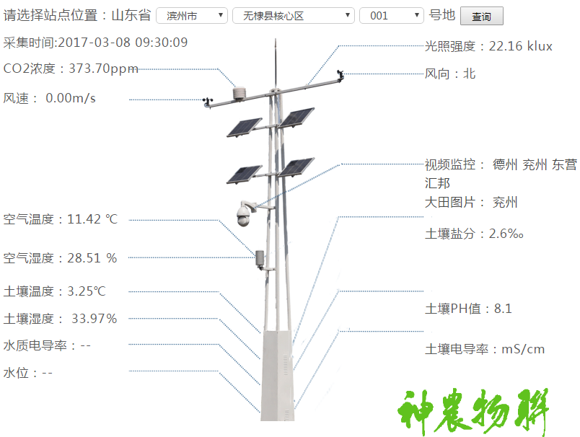
物联网自动监测指标

参考文献
基于RS_GIS村域农田数据库设计研究_以河南省吴沟村为例_乔家君

